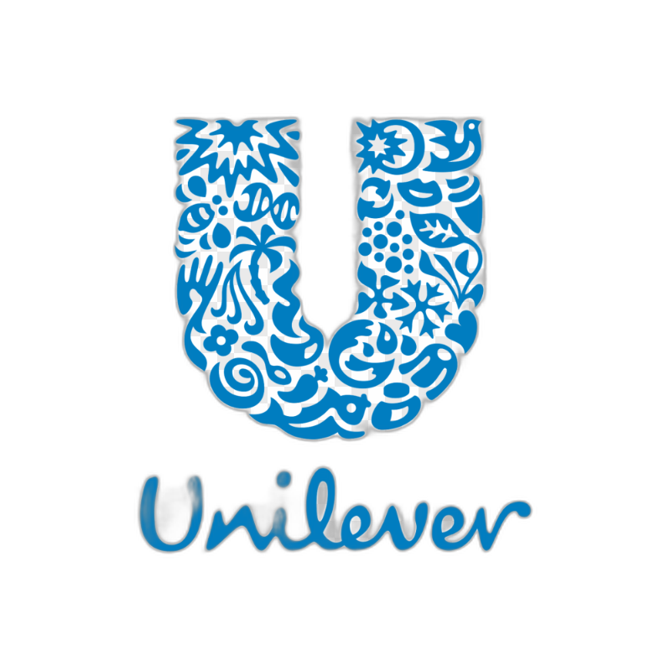
DOCUMENTO TÉCNICO DE ARQUITETURA
Passaporte de Segurança
Infraestrutura sugerida — Cenários A e B
Material para avaliação da equipe técnica da Unilever
Cliente: Unilever · Fornecedor: DriveData Ltda.
Anexo técnico da proposta PROP-2026-0005 · versão 1.0 · 28/08/2026

Sumário

1. Objetivo
Este documento descreve a arquitetura técnica sugerida para o Passaporte de Segurança, em dois cenários de hospedagem: na infraestrutura gerenciada pela DriveData (Cenário A) e na infraestrutura da Unilever (Cenário B). O objetivo é apoiar a avaliação da equipe técnica e de segurança da Unilever quanto a rede, acessos, segurança e provisionamento.
É um anexo técnico. As condições comerciais estão na proposta PROP-2026-0005.

2. Visão geral da solução
Sistema web responsivo, com duas experiências:
- Consulta do colaborador: página pública, acessada por RE ou QR Code, sem login.
- Painel de gestão (SHE, Saúde, Administração): área autenticada por e-mail e senha.

Componentes principais
Camada | Tecnologia | Função
Aplicação | Next.js (front + back no mesmo app) | Telas e regras de negócio.
Banco de dados | PostgreSQL (ou SQL Server no Cenário B) | Dados do sistema e cópia tratada da base.
Sincronização | Rotina agendada | Lê o SharePoint e atualiza o banco.
Autenticação | E-mail e senha, na própria plataforma | Sem SSO corporativo.

Fonte de dados
A Unilever consolida as fontes em um único ponto: o SharePoint (base de treinamentos, UniU e ASO). O sistema lê exclusivamente desse ponto, via Microsoft Graph API, com permissão de leitura. Nenhum dado é digitado manualmente na carteirinha.

3. Cenário A — Infraestrutura gerenciada pela DriveData
O sistema roda na nuvem gerenciada pela DriveData e lê a base consolidada no SharePoint da Unilever.
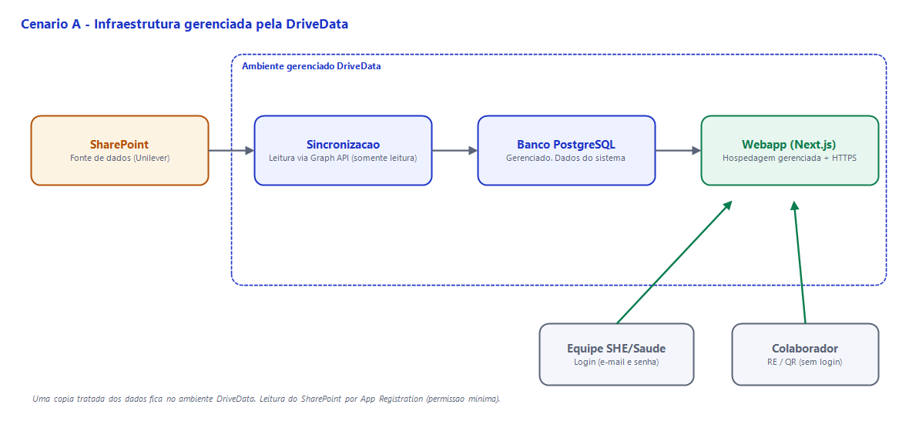

Componentes e responsáveis
Componente | Tecnologia | Responsável
Hospedagem do app | Plataforma gerenciada (ex.: Vercel), HTTPS | DriveData
Banco de dados | PostgreSQL gerenciado | DriveData
Sincronização | Rotina agendada via Graph API (leitura) | DriveData
Acesso ao SharePoint | App Registration (Entra ID), permissão mínima de leitura | Unilever provê · DriveData consome
Autenticação | E-mail e senha na plataforma | DriveData

O que a Unilever fornece
- App Registration com leitura no site do SharePoint da base.
- Lista inicial dos usuários da equipe e seus perfis.
- Subdomínio para publicação (opcional).

Consideração
Uma cópia tratada dos dados fica no ambiente da DriveData. É o cenário de menor esforço e prazo, e a consulta do colaborador já é acessível pela internet.

4. Cenário B — Infraestrutura da Unilever
O sistema roda inteiramente no ambiente da Unilever (on-premise ou Azure). O dado não sai da rede interna. Apenas a consulta do colaborador é publicada para fora.
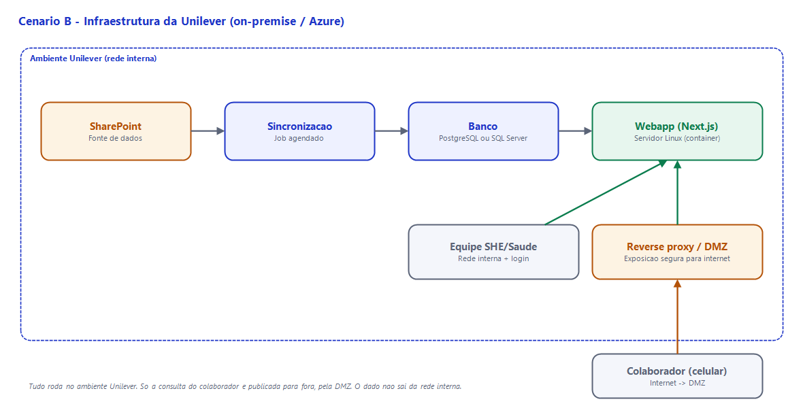

Componentes e responsáveis
Componente | Tecnologia | Responsável
Servidor de aplicação | VM Linux com container (Docker) | Unilever provê · DriveData configura
Banco de dados | PostgreSQL ou SQL Server da Unilever | Unilever
Sincronização | Job agendado no ambiente da Unilever | DriveData configura
Exposição da consulta | Reverse proxy / DMZ com HTTPS | Unilever (rede / segurança)
Autenticação | E-mail e senha na plataforma | DriveData
Pipeline de deploy | GitHub Actions ou Azure DevOps | A acordar

O que a Unilever fornece
- Servidor (VM Linux) para hospedar a aplicação e permissão para uso de container.
- Banco de dados (PostgreSQL ou SQL Server) e credenciais com privilégio adequado.
- Acesso de leitura ao SharePoint.
- Publicação segura da consulta do colaborador (reverse proxy / DMZ).
- Pipeline de deploy aceito e pontos focais de rede e segurança.

Ponto de atenção
A consulta é feita no celular pessoal do colaborador, fora da rede. Para funcionar, a aplicação precisa ser publicada para a internet por um reverse proxy / DMZ. Se a exposição externa não for permitida, a consulta fica restrita a dispositivos internos, o que altera o escopo.

5. Segurança e conformidade (ambos os cenários)
- HTTPS/TLS em todo o tráfego.
- Usuário de banco com privilégio mínimo. Leitura na origem; leitura e escrita apenas no banco do sistema.
- Segredos em cofre gerenciado (ex.: Key Vault) ou variáveis protegidas.
- Segurança por perfil no banco (RLS).
- ASO como dado sensível: inserção apenas pela Saúde; visualização apenas por Administração e Saúde. SHE e colaborador não visualizam.
- Registro de auditoria imutável das ações.
- Nenhum dado pessoal em URL.
- Conformidade com a LGPD (Lei 13.709/2018).

6. Implantação e atualização (CI/CD)
- Código versionado em repositório Git, com histórico e possibilidade de rollback.
- Publicação por pipeline (GitHub Actions), com aprovação.
- No Cenário A, deploy direto na plataforma gerenciada. No Cenário B, deploy no servidor da Unilever pelo pipeline acordado.

7. Comparativo técnico
Aspecto | Cenário A (DriveData) | Cenário B (Unilever)
Local do dado | Cópia no ambiente DriveData | 100% no ambiente Unilever
Exposição da consulta | Já pública (nuvem) | Via reverse proxy / DMZ da Unilever
Banco | PostgreSQL gerenciado | PostgreSQL ou SQL Server da Unilever
Esforço de setup | Baixo | Maior (ambiente do zero)
Dependência do time da Unilever | Baixa (apenas SharePoint) | Alta (servidor, rede, pipeline)
Prazo estimado | 9 semanas | 12 a 14 semanas

8. Perguntas em aberto para a equipe técnica
- SharePoint: liberam App Registration com leitura no site da base? Qual site e biblioteca?
- Cenário B: fornecem VM Linux? Qual sistema operacional e versão? Uso de container é permitido?
- Cenário B: o banco será PostgreSQL ou SQL Server? Qual versão?
- Como o colaborador acessa a consulta de fora da rede? Reverse proxy / DMZ, ou consulta apenas interna?
- Qual pipeline de deploy é aceito (GitHub Actions ou Azure DevOps)?
- Padrão de domínio e TLS, e gestão de segredos (Key Vault)?
- Há requisitos de segurança / hardening obrigatórios a seguir?

DriveData Ltda. · CNPJ 55.175.790/0001-38 · Anexo técnico da PROP-2026-0005 · Confidencial.

